Tema 6:
Democracia de proximidad, municipalismo y tecnocracia

Juan Mérida
Departamento de Filosofía y Sociología
Universitat Jaume I de Castelló

http://dx.doi.org/10.6035/DNT.2023.18

Aquest document s'ha creat en el marc del projecte HYPERLINK "https://cent.uji.es/pub/prodigital/"ProDigital i es publica amb una llicència HYPERLINK "https://creativecommons.org/licenses/by-nc-sa/4.0/deed.ca"Reconeixement-NoComercial-CompartirIgual 4.0 Internacional de Creative Commons (CC BY-NC-SA 4.0).
ÍNDEX

01 Democracia de proximidad y municipalismo 1
2. Tecnopolítica municipalista. El caso de Decidim 3
3. Límites a considerar 5
Límites de la tecnopolítica 5
Límites de la proximidad 6
Cuadro resumen de la propuesta 7
3. Referencias 7

01 Democracia de proximidad y municipalismo
Para finalizar este curso “Democracia y nuevas tecnologías”, en esta unidad se introduce la «proximidad» y la «tecnopolítica» introducida por el movimiento municipalista como propuesta democratizadora. A diferencia de las alternativas planteadas en las dos unidades anteriores (monitoreo y sorteo), esta propuesta tiene una dimensión que no solo se concentra en el mecanismo o instrumento sino en la propia forma de concebir la política en su conjunto.
Desde el planteamiento de la democracia de proximidad, la escala local es la dimensión en donde mejor se pueden resolver las problemáticas ciudadanas. La democracia de proximidad se basa en el principio de subsidiariedad lo que significa que cuanto más cerca está el problema, más probabilidades de éxito hay en buscar la solución. Por el contrario, cuanto más se alejan las decisiones del ciudadano, menor es la capacidad de que los intereses de la ciudadanía estén representados, erosionando así la democracia. Por tanto, frente a la globalización de la política y el alejamiento de los espacios de toma de decisiones, la proximidad se concibe como una vía para recuperar las diferentes soberanías pérdidas (Subirats, 2016; Martínez, 2018).
La defensa de lo local como escala predilecta para superar los desafíos democráticos no es reciente. Ya en el siglo XVIII Rousseau (2012 [1762]) planteaba que una de las condiciones para decidir de forma colectiva era a través de Estados pequeños. Desde una visión más contemporánea, Robert Dahl (1967), uno de los principales teóricos sobre la democracia, afirma que cuanto menor es el ámbito de la democracia, más fácil resulta la participación plena en la toma de decisiones.
Estas ideas fueron recuperadas en 2015 por el proyecto político denominado “nuevo municipalismo” o “Ayuntamientos del Cambio”. Tras el 15-M, algunos movimientos que habían formado parte del ciclo de protestas iniciado en ese entonces, consideraron que una de las formas para que se llevara a cabo una “democracia real ya” (lema utilizado en el 15-M) era a través de un “asalto institucional” que permitiera una democratización del sistema político. Mediante la implementación de metodologías participativas innovadoras basadas en la inclusión de la diversidad, los cuidados y el consenso, se generaron diferentes confluencias de partidos, movimientos y personas que se presentaron como plataformas electorales que acabaron gobernando muchas de las principales ciudades de España. Su lema: “otra forma de hacer política es posible”. Esto significaba que lo importante no era solo desarrollar un contenido progresista en las políticas sino las formas en que se llevaban a cabo. Es decir, no solo había que incidir en el qué sino en el cómo. Para ello, era fundamental la participación fundamental en un marco de proximidad, dimensión idónea para llevarlo a cabo.
Como plantea Yayo Herrero:
El municipalismo emerge en todo el mundo para acercar la toma de decisiones a los lugares donde se viven las consecuencias de dichas decisiones, para reconstruir vínculos y reaprender lo colectivo (…) porque desde la proximidad y con la participación de la gente somos capaces de construir la realidad que queremos (VVAA, 2018, págs. 6-7).
Gráfico 1
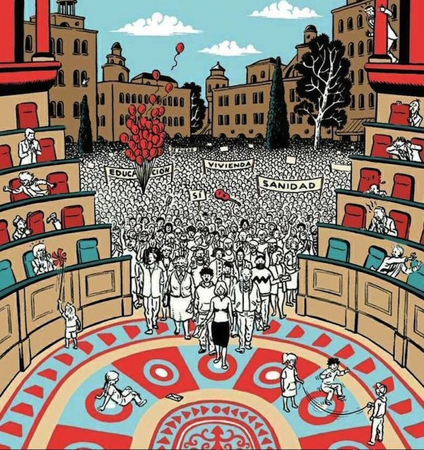
Para ello, se desarrolló una nueva estructura participativa que pretendía acercar la toma de decisiones a la ciudadanía en su conjuntó; los presupuestos participativos (Valencia, Zaragoza, Barcelona, Valladolid o A Coruña), los laboratorios ciudadanos (Madrid, Pamplona), la colaboración público-comunitaria (Madrid, Barcelona, Valencia, Zaragoza y A Coruña) o, como se comentó en la anterior unidad, las asambleas deliberativas elegidas por sorteo (Madrid) fueron algunos de los mecanismos que se utilizaron para ello (Mérida, 2022). Para todos estos procesos se contó con nuevas herramientas digitales que permitieron nuevas formas de participación antes desconocidas. Las más importantes fueron las plataformas de software libre Consul (Madrid) (www.consultproject.org) y Decidim (Barcelona) (www.decidim.org), las cuáles están siendo utilizadas por cientos de administraciones y organizaciones en todo el mundo. A continuación ahondaremos en estas últimas, señalando cuáles han sido los beneficios que han aportado en la profundización democrática, así como algunos de los límites que presentan.

2. Tecnopolítica municipalista. El caso de Decidim
En la era digital o de la información, los datos se han convertido en una de las principales formas de acumulación junto con lo que han sido históricamente los recursos naturales (Calleja-López, Vila-Viñas, 2021). A través de su producción e intercambio se encuentran las principales fortunas del planeta. Frente a este modelo corporativo y privativo, han aparecido formas alternativas de tratamiento de datos basadas en el acceso abierto y en la gestión democrática de los mismos. Todas y todos hemos utilizado u oído hablar de Linux, en el ámbito del software, Wikipedia, en el ámbito del conocimiento, o Creative Commons, en el de la cultura (ibíd.).
Sin embargo, no es lo mismo acceder a los datos que decidir cómo se gestionan los mismos. Esto último supone un paso más en el proceso democratizador ya permite participar en quién y cómo se producen los datos, cuáles son los medios utilizados, cómo se construyen las relaciones entre la comunidad, cómo se sostiene en el tiempo esas plataformas o qué códigos éticos y de protección se deben establecer para el acceso a los mismos. Un ejemplo de ello es la plataforma Decidim, comunidad de más de 1000 participantes regida en base a criterios democráticos (información, deliberación y decisión) y no económicos (maximización del beneficio). Al ser una plataforma con software libre, cualquier administración u organización puede utilizarla. El caso más famoso es el del Ayuntamiento de Barcelona que desde 2016 estableció una forma de colaboración público-comunitaria (frente a la público-privada tradicional) donde, a través de la web municipal (https://www.decidim.barcelona/?locale=es ), se puede acceder a la información y tomar partido en los diferentes procesos participativos que se llevan a cabo en la ciudad, como se comenta en su documento fundacional:
Esta infraestructura es principalmente una plataforma de software para la democracia participativa. Las personas participantes pueden crear propuestas, firmarlas y apoyarlas, comentarlas, recibir notificaciones, apuntarse a encuentros o reuniones o recibir las actas de dichas reuniones. Las personas administradoras pueden diseñar procesos participativos, definir la estructura de órganos participativos (como consejos o comités), configurar tipos de iniciativas ciudadanas o de las bases o activar consultas o referéndums. La infraestructura también incluye documentación, diseño (iconos, imágenes, logos, etc.), documentos legales, bases de datos, recursos educativos y de capacitación, entre otros. Todo ello hace posible desplegar un sistema de democracia participativa en cualquier organización (sea esta un ayuntamiento, una cooperativa, una asociación, sindicato o comunidad). (Barandiaran, Calleja-López y Monterde, 2019).
El funcionamiento de la plataforma es sencillo. A través de la web, uno/una crea una propuesta que puede ser desde un artículo de una ley, una actuación de un plan territorial o una medida en los presupuestos participativos. Después se puede dar seguimiento a esta propuesta y ver los comentarios que otros/otras miembros de la comunidad han realizado, pudiendo generar una deliberación online. Finalmente, se puede decidir dando apoyo o votando una de las propuestas.
El gráfico siguiente muestra los diferentes tipos de gobernanza existentes. El cuadrante de la derecha sería el dominante, en el que las grandes multinacionales, ya sean centralizadas o descentralizadas, son las dominantes. El de la izquierda representaría a lo público-estatal. Sin embargo, mientras que en el de arriba las decisiones están centralizadas en el Estado, en el de abajo se genera una colaboración entre las instituciones estatales y la sociedad que permite democratizar la producción de políticas públicas.
Gráfico 2
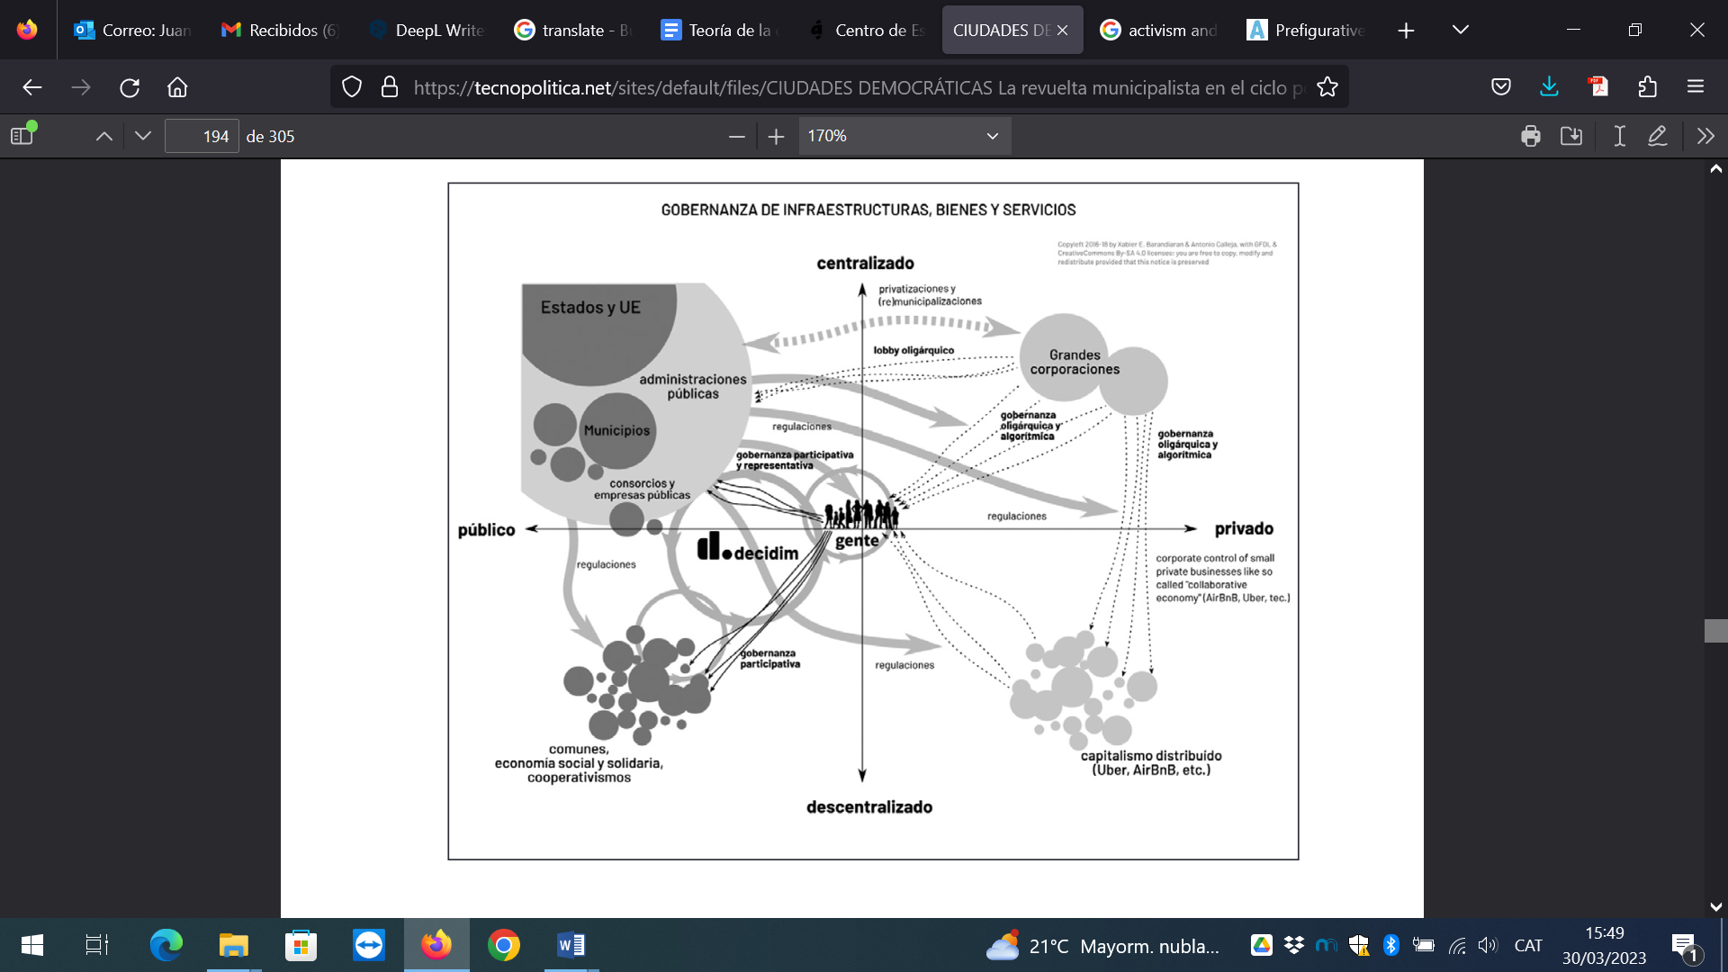
Fuente: Barandiaran, 2019, p.194
No cabe duda de que esta nueva era de lo digital se inserta más en nuestras vidas y cada día nos despertamos con nuevos avances tecnológicos que nos obligan a estar reactualizándonos constantemente. Es por ello que tener un mayor control y capacidad sobre los datos es fundamental. Plataformas municipalistas como Decidim son un ejemplo de cómo generar formas de colaboración público-comunitarias en base al acceso abierto y la gobernanza participativa.

3. Límites a considerar

Límites de la tecnopolítica
Sin embargo, más allá de cómo gestionar la era digital, es necesario apuntar algunas de las problemáticas que se deben tener en cuenta:
- Estratificación digital: Existe un desigual acceso al lenguaje, la cultura y las tecnologías que puede generar importantes brechas, especialmente en personas mayores, sin estudio y aquellas que viven en zonas rurales.
- Ausencia de encuentro y construcción comunitaria: La interacción digital carece de cuerpo y de rostro, impidiendo las interacciones cara a cara, esenciales para la comunicación, la generación de empatía y la confianza. Las dinámicas telemáticas pueden dificultar la posibilidad de tejer redes de encuentro, reconocimiento y contraste de visiones, (Martínez-Palacios, 2019). La fugacidad y volatilidad dificultan construir lazos sostenidos en el tiempo, elemento indispensable para construir comunidad (Han, 2018).

- Promoción de la competencia y el individualismo: Aparentemente, plantea Bauman (2008), las interacciones digitales parecen ser más accesibles que las presenciales. Sin embargo, la proximidad virtual genera distancia real. Las conexiones virtuales desconocen el territorio y lo que le rodea. Son interacciones demasiado breves para generar vínculos y relaciones de compromiso: “cuanta más atención y esfuerzos de aprendizaje consumen la proximidad de tipo virtual, menos tiempo se dedica a la adquisición y ejercicio de las habilidades que la proximidad no-virtual requiere” (ibíd. pág.90).

Límites de la proximidad
Finalmente, apuntar que pese a que en esta unidad se ha planteado la proximidad como una vía hacia la democratización, hay que evitar caer en cierta esencialización. La proximidad también es proclive a la reproducción de relaciones caciquiles y clientelares. Además, es bien sabido que en los espacios más próximos se reproducen situaciones de hostilidad y conflicto. En un famoso artículo publicado por Kenneth Newton titulado “Is small so beautiful? Is big so ugly?” (1982), el autor plantea que lo local no asegura una mejor gestión democrática sino que precisamente para lograr una justicia socioespacial real es necesario contar con administraciones que gestionan desde una escala mayor de manera que puedan realizar una redistribución más equitativa de los recursos. Además plantea que la proximidad no asegura más democracia sino que incluso puede promover relaciones más jerárquicas y excluyentes. Debates todos ellos que no hay que obviar cuando se apuesta por una estrategia democratizante basada en la proximidad.

Cuadro resumen de la propuesta

Modelo | Tecnopolítica (participación de plataforma)
Mecanismo principal de participación | Participación digital
Principio democrático básico | Información, proposición y decisión
Función principal del proceso político | Decidir (incidir en las políticas públicas)
Sistema de control | La participación en sí misma es una forma de control política ya que la implicación ciudadana ciudadana en las políticas públicas obliga a una rendición de cuentas permanente

3. Referencias
Barandiaran, X. E., Calleja-López, A., & Monterde, A. (2019).Decidim: political and technopolitical networks for participatory democracy. White Paper. https://docs.decidim.org/
Barandiarán, X. (2019) Tecnopolítica, municipalismo y radicalización democrática. En Ciudades democráticas. En Ciudades democráticas. La revuelta municipalista en el ciclo post 15-M p. 169-202. https://tecnopolitica.net/sites/default/files/CIUDADES%20DEMOCR%C3%81TICAS%20La%20revuelta%20municipalista%20en%20el%20ciclo%20post-15M.pdf
Bauman, Z. (2008). Amor líquido: acerca de la fragilidad de los vínculos humanos. Buenos Aires: Fondo de Cultura Económica.
Calleja-López, A.; Vila-Viñas, D. (2021). Comunes digitales. Mas allá de lo abierto en el capitalismo informacional, cognitivo y de plataforma. En Códigos comunes urbanos. Herramientas para el devenir común de las ciudades. p.103-118. https://tecnopolitica.net/sites/default/files/CIUDADES%20DEMOCR%C3%81TICAS%20La%20revuelta%20municipalista%20en%20el%20ciclo%20post-15M.pdf
Dahl, R. (1967). The City in the Future of Democracy. American Political Science Review, 61, 953-970. https://www.jstor.org/stable/pdf/1953398.pdf?refreqid=excelsior%3Aa0714c97c0523239f368e47f0669cc5b&ab_segments=&origin=&initiator=&acceptTC=1
Han, B.-C. (2018). En el enjambre. Barcelona: Herder.
Martínez, I (2018). La trinchera de la proximidad. En Ciudades sin miedo. Guía del movimiento municipalista global (págs. 23-29). Barcelona: Icaria. https://fearlesscities.com/es/el-libro
Martínez-Palacios, J. (2019). El giro participativo neoliberal. Institucionalización de la participación ciudadana en España (1978-2017). UPV: Bilbao
Mérida, J. (2022). Nuevo municipalismo y gobernanza participativa en España (2015-2019). UPV: Bilbao. https://addi.ehu.es/handle/10810/57288
Rousseau, J.-J. (2012 [1762]). Del contrato social. Madrid: Alianza Editorial.
Subirats, J (2016). El poder de lo próximo. Las virtudes del municipalismo. Madrid: Catarata.
VVAA. (2018). Ciudades sin miedo. Guía del movimiento municipalista global. Barcelona: Icaria. https://fearlesscities.com/es/el-libro

.

#ProDigital

La presentación del siguiente tema es resultado del Proyecto de Investigación “Vive la Commune: Communalism as a democratic repertoire” financiado por la Fundación Gerda Henkel Foundation.
Los laboratorios ciudadanos son espacios de experimentación democrática en donde, mediante proyectos piloto desarrollados en grupos de trabajo e investigación, se buscan nuevas formas para resolver problemas de forma colaborativa que puedan reproducirse y expandirse en diferentes lugares y escalas.
La colaboración público-comunitaria está orientada al uso y gestión comunitaria de equipamientos y otros comunes urbanos a través del apoyo de diferentes instituciones estatales, especialmente a escala local.

